1. 在IE地址栏输入“报名网址”：http://bm.ydh800.cn/SJLT，依次选择“组别”“参赛队”原始登录密码为：123456，输入验证码，点“登录”。

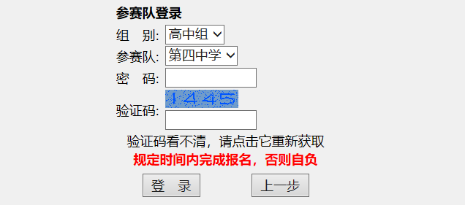

二、依次修改“登录密码”，**首次登录必须修改**，填表人的联系电话，然后务必输入**参赛队全称（校门挂牌上的名称）**，例如：常州市金坛区第二中学，然后依次点击“修改信息”，“开始报名”。

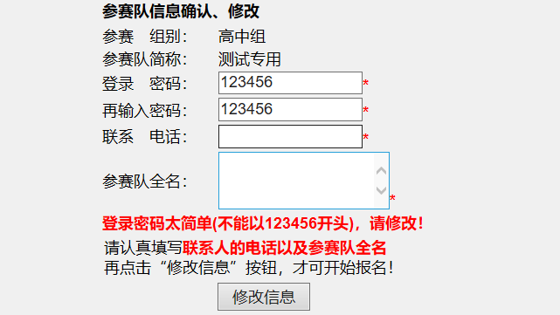

三、填写随队人员，包括一名领队，1-3名教练，然后点击“团体报名”

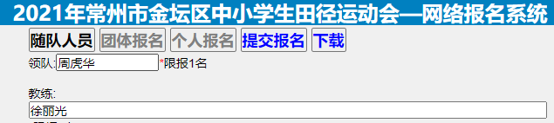

四、这里可以进行“4X100米接力”和“跳长绳”两项团体项目的报名，直接打√即可，团体报名结束后点击“个人报名”。

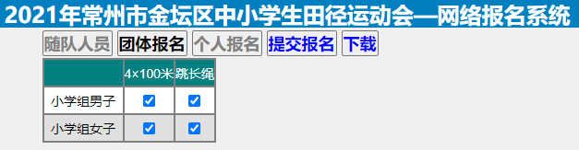

五、首先在红色字体处选择“组别”，然后点击“新增队员”，在接下来弹出的对话框中填入运动员的姓名和身份证号码，点击“确定”。

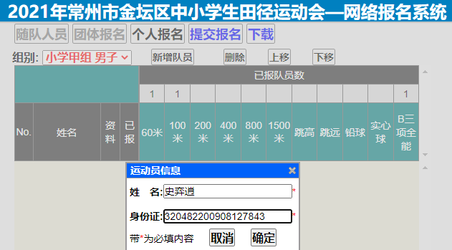

六、在需要报名的项目下面打√，如果需要修改运动员身份证号码则点击资料下面的蓝色图标，选项完毕后接下去点击“新增队员”进行下一名运动的报名，直至所有组别报名完成点击“提交报名”。**提醒：小学丙组男、女各1名参加“竞速跑”项目。**

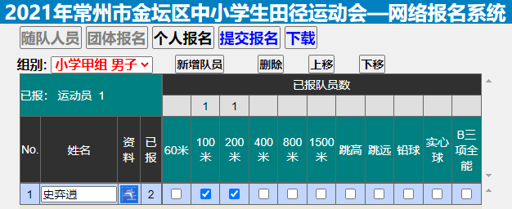

1. 提交报名后点击“下载”，**打印出纸质表，确认报名情况无误后领队签字、盖章**，并带好**二代身份证，学籍卡，运动员照片（背面写好名字）**。

**注意事项：**

1. 选择组别和参赛队一定要仔细，曾经就有学校帮别的学校报了名；
2. 首次登录必须修改密码，如果不改的话其他学校就有可能会查看或修改你的报名信息；
3. 联系人电话，要填填表人的电话，填表人必须是知道运动员报名情况的教练员老师，不能是领队或其他老师的电话；

四、参赛队全名，一定要填写学校挂牌或公章上的名称，例如：常州市金坛第二初级中学，这一点很重要，因为最后代表队名单上就是这个全称；

五、审核要求：

1、与网络报名表一致的纸质表，在空白处有领队、教练员、校医的签字并加盖公章；

2、二代身份证；

3、学籍卡；

4、运动员2寸近期彩色照片（背面写好名字）；

5、参赛承诺书。